FUTCODE II API 2019

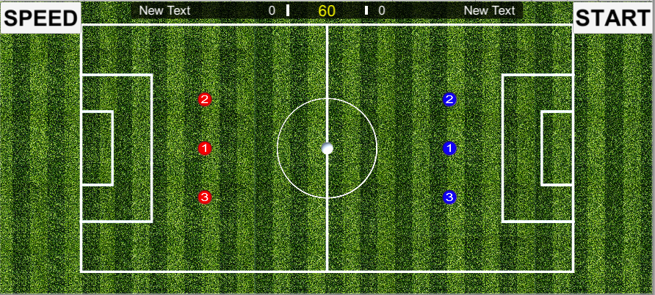

1. REGRAS
   1. A **únicas alterações** permitidas para o programador são:
      1. **Team**.**Setup**() para mudar o nome do seu time;
      2. **Team**.**Play**() para configurar o comportamento dos seus jogadores;
   2. É **PROIBIDO** fazer qualquer ACESSO a classes que não sejam as quatro seguintes: **Match**, **Ball**, **Team**, **Player**.
   3. É **PROIBIDO** fazer uso de qualquer API ou biblioteca que não sejam as que já estão importadas ao projeto.
   4. Qualquer eventual erro ou imprecisão da API não será desculpa para os resultados do campeonato.
   5. Qualquer comportamento do participante que, mesmo não estando aqui listado, mas que seja compreendido como trapaça, resultará na desclassificação do mesmo.
2. INFORMAÇÕES GERAIS
   1. **Largura do campo (eixo X):** a linha de fundo esquerda é X= -10; a direita é X= 10.
   2. **Comprimento do campo (eixo Y):** a linha lateral inferior é Y= -5; a superior é Y= 5.
   3. **Defesa**: sempre que o nome DEFESA é utilizado, se refere ao ponto central de gol de um time. Esse ponto é sempre Y em 0 e o X varia do lado da defesa, se for na esquerda é -10 e se for na direita é 10.
3. PARTIDA (match)
   1. **Vector2 GetEnemyPlayerPosition**(**Team yourTeam, int enemyNumber**): Retorna a posição de um jogador adversário (pelo número dele), onde **yourTeam** é seu time e **enemyNumber** é o número do jogador adversário.
   2. **Vector2 LeftGolPoint**(): Retorna o ponto central do Gol esquerdo (X e Y).
   3. **Vector2 RightGolPoint**(): Retorna o ponto central do Gol direito (X e Y).
4. BOLA (ball)
   1. **Vector2 GetPosition**(): Retorna a posição X e Y da bola.
   2. **float DistanceOfDefense**(**Team team**): Retorna a distância (**float**) entre a bola e a defesa de um time. Onde **team** é o time em questão (**this**).
   3. **bool IsBallForwardOfPlayer**(**Player player**): Retorna **true** se a bola está entre o jogador e a defesa adversária. Onde **player** é o jogador em questão.
5. JOGADOR (player)
   1. **Team GetTeam**(): Retorna o time o qual este jogador defende.
   2. **RegisterStayQuiet**(): O jogador não faz nada (fica parado).
   3. **RegisterGoToBall**(): Corre em direção à bola se chocando com ela.
   4. **RegisterGoToGol**(): Corre em direção à defesa adversária.
   5. **RegisterGoToDefense**(): Corre em direção à própria defesa
   6. **RegisterMoveToPoint**(**Direction** **direction**): O jogador se move em uma determinada direção (norte, nordeste, leste, sudeste, sul, sudoeste, oeste ou noroeste).
   7. **RegisterMarkOpponent**(**int** **enemyNumber**): Vai em direção a um jogador adversário específico (pelo número) e fica se chocando com ele. Onde **enemyNumber** é o número do jogador adversário a ser marcado.
   8. **Vector2** **GetPosition**(): Retorna a posição X e Y do jogador.
   9. **float** **DistanceOfBall**(): Retorna a distância entre este jogador e a bola.
   10. **Vector2** **GetDefenseGolPoint**(): Retorna a posição da defesa do time desse jogador.
   11. **float** **DistanceOfDefenseGolPoint**(): Retorna a distância entre o jogador e a defesa do time dele.